
報道関係各位
プレスリリース 2018年5月1日
株式会社フルタイムシステム
フルタイムシステム「再配達削減プロジェクト」
AR技術を使用し、スマートフォンで宅配ボックスの設置イメージを確認
世界初 宅配ボックス設置シミュレーションアプリを開発

世界に先駆け「宅配ボックス」「宅配ロッカー」を発明し、マンションなどの共用設備である宅配ボックスなどの開発、設置及びシステム運営事業を手掛ける株式会社フルタイムシステム(代表：原 幸一郎、本社：東京都千代田区 以下：当社)は、運送業者やドライバー不足による再配達問題を解消するために、「再配達削減プロジェクト」を起ち上げました。この度、世界初、ARを使った宅配ボックスの設置シミュレーションアプリ「置けるん®？」を開発いたしましたのでお知らせいたします。

■携帯にアプリをダウンロードすれば、いつでも・どこでも宅配ボックス設置イメージの確認が可能
「置けるん？」は、宅配ボックスを設置したいと思った場所に、原寸大の3Dデータを投影し、設置イメージをご確認
いただける無料アプリです。App Store^{※1}よりダウンロードいただき、ARによる宅配ボックスの投影、現場に適した筐体の選択、最終確定した製品の申込という簡単な３ステップで宅配ボックスの設置シミュレーションが行えます。
第一弾として5月1日(火)より、管理会社やマンション・アパートオーナー様向けに当社の子会社である株式会社フルタイムロッカーの製品を対象としたサービスを開始いたします。まずは株式会社フルタイムロッカーの製品からサービスを開始いたしますが、今後も順次対象製品を増やしてまいります。

現状では、「置けるん？」で設置状況をシミュレーションできる製品はフルタイムシステムが開発した製品に限られます。しかし、近い将来、製品の対象範囲を拡大し、他メーカーの宅配ロッカーであっても設置状況を確認できるよう仕様を変更していく予定です。シミュレーション可能な製品が広がることで、より多くのユーザー様に宅配ロッカー設置後の状況をイメージしていただき、「宅配ロッカーのある生活」を感じていただくことが当社の願いです。今後も、アプリのバージョン
アップや仕様の変更などを行いながら、宅配ロッカーの普及を促し、再配達をめぐる問題や環境負荷の改善に寄与してまいります。
※1 アンドロイド携帯向けのアプリも開発予定です。

■社内スタッフが「置けるん？」をスマートフォンに実装し、お客様のニーズに即対応体制を構築
営業支援ツールとして、当社の製品を対象としたARアプリ「置けるん？社内版」を開発いたしました。
お客様からのご注文に対し迅速に生産、設置を実現していくために社内スタッフが活用し、現場で直ぐにお客様へ最適な提案を行います。当社は、「置けるん？」による再配達削減プロジェクトを通じ、再配達削減につながる宅配ボックスの普及につとめてまいります。

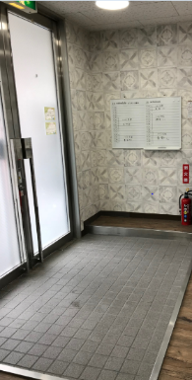
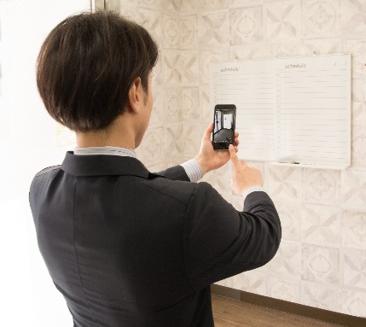
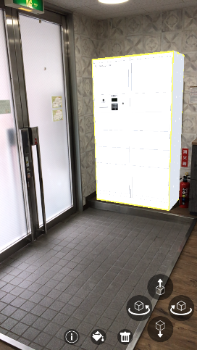

カメラをスペースに合わせて、宅配ボックスを投影 投影した画面を撮影

【置けるん？開発の背景】
近年、EC市場の拡大に伴い、宅配物を含む国内外の荷物量は増加の一途をたどっています。また、ライフスタイルの変化により、マンション居住者様も「荷物が受取れない」というストレスにさらされることが多くなりました。2017年に報道された宅配物の「再配達問題」により、「宅配ボックス」「宅配ロッカー」というキーワードは広く認知され、集合住宅における「欲しい設備」ランキングで、宅配ボックスが上位にランキングされるようになりました。このような社会情勢の中、今まで宅配ボックスをお使いになったことがないみなさまから、集合住宅だけでなく、戸建て、オフィスなど、多種多様な場所に置けるか確認をしたい、どのような宅配ボックスが適切なのか確認したい、早く設置したいなど、お問い合わせが増えています。お客様のご要望に少しでも早くお応えするために、専門的な建築図面ではなく、専門家でなくても設置のイメージが簡単にわかるものを目指し、ARを使ったアプリの開発をいたしました。

フルタイムシステムは、「置けるん？」のプロジェクトを通じ、高まる宅配ボックスニーズ増加に対して、お客様の期待に早急にお応えできるよう、お申込手順簡略化および設置までの時短の実現を目指します。また、社内向けにも、営業支援ツールとして使用することにより、業務プロセスの効率化、迅速化の実現、現状の体制支援など、働き方改革を図ります。「置けるん？」サービスを含む、フルタイムシステムのコントロールセンターを核とした様々な施策の開発、実行を通して、宅配ボックス普及率アップを目指し、労働問題、環境問題にもなっている再配達の削減に一層寄与してまいります。

【お申込みまで簡単3ステップ】
（1） スペースや戸数に合わせて選択、投影(床を認識しない場合は置きたい場所に紙を置いてください。)
（2） 撮影（角度を変える、色を変える、ドアを開ける、等が可能）
（3） 画像を選んで申込み
※現場調査の結果、設置できない場合は、キャンセル料不要です。
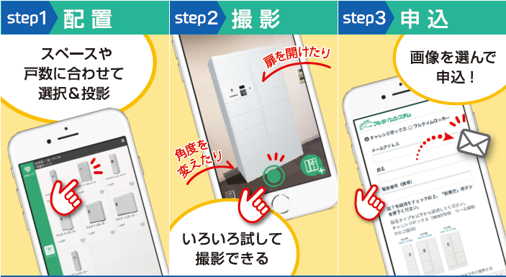

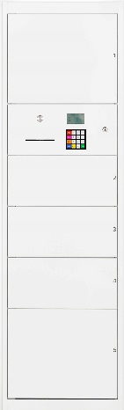
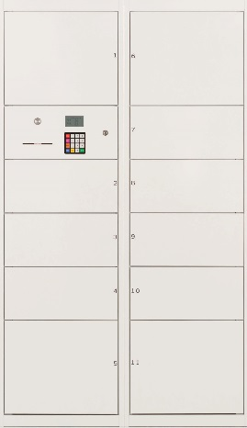
【第一弾：アプリ対応製品】
<チャレンジボックス1色>
・1列5ボックス
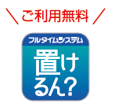
・2列11ボックス
・チャレンジボックス防滴タイプ
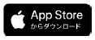

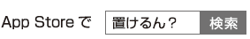
アップルストアよりダウンロード

1列5ボックス 2列10ボックス
※機種やOSのバージョンによっては、本アプリをダウンロードできない場合がございます。
iOS11 A9チップ以降の端末に対応
・iPhone: 6s, 6s Plus, SE, 7, 7 Plus, 8, 8 Plus, X
・iPad: 初代iPad Pro(12.9 インチ・9.7インチ), 第5世代iPad, 第2世代iPad Pro(12.9インチ), 10.5インチiPad Pro

【置けるん？ ネーミングについて】
宅配ボックスの設置場所を検討するときの「そこに置けるかな？」（=関西弁で「そこに置けるん？」）からサービス内容がシンプルに伝わる名前にいたしました。

【フルタイムシステムとは】
世界に先駆け「宅配ボックス」「宅配ロッカー」を発明し、集合住宅への設置件数30000棟を超えるリーディングカンパ
ニーです。お客様の声に耳を傾け、宅配ボックスと24時間有人対応のコントロールセンターを核としたレンタサイクルやEV充電など、マンション生活を豊かにする設備やサービスを提供しています。

【株式会社フルタイムロッカーとは】
株式会社フルタイムシステムの子会社として2014年に『賃貸業界に挑戦する』会社、「株式会社チャレンジボックス」が設立されました。昨年10月に「株式会社フルタイムロッカー」に社名変更いたしました。コンピュータ制御式、24時間サ
ポート、メンテナンス付き、低価格リースの宅配ボックスを提供しています。

社名： 株式会社フルタイムシステム
所在地： 東京都千代田区岩本町2丁目10番1号
代表者氏名： 原 幸一郎
事業内容： ・宅配ボックス・電子制御付きボックスおよびマンション生活関連施設、情報端末の開発および
製造、販売、保守運用および管理
・コールセンター業務
・レンタカー事業およびカーシェアリング事業
資本金：4億9800万円
従業員数: 207名(平成30年4月現在)
URL: http://www.fts.co.jp
※置けるんは、フルタイムシステムの登録商標です。
※本文中に記載されている会社名、製品名等は、各社の登録商標または商標です。

■ 置けるん？アプリおよびシステム運用に関するお問い合わせ
株式会社フルタイムシステム
開発・製造担当 シニアマネージャー 小玉
Tel.: 03-3851-5883 FAX:
E-mail: k_kodama@fts.co.jp

■ このリリースに関するお問い合わせ
株式会社フルタイムシステム 総務部 草野
Tel.: 03-3851-5838 FAX: 03-3851-3811
E-mail: m_kusano@fts.co.jp

